/*- | ТЕРРИТОРИАЛЬНЫЙ ОРГАН ФЕДЕРАЛЬНОЙ СЛУЖБЫ ГОСУДАРСТВЕННОЙ СТАТИСТИКИ ПО ВЛАДИМИРСКОЙ ОБЛАСТИ
19 марта 2020 г. |  | Пресс-релиз

Природа дарит нам леса, а в них дары да чудеса

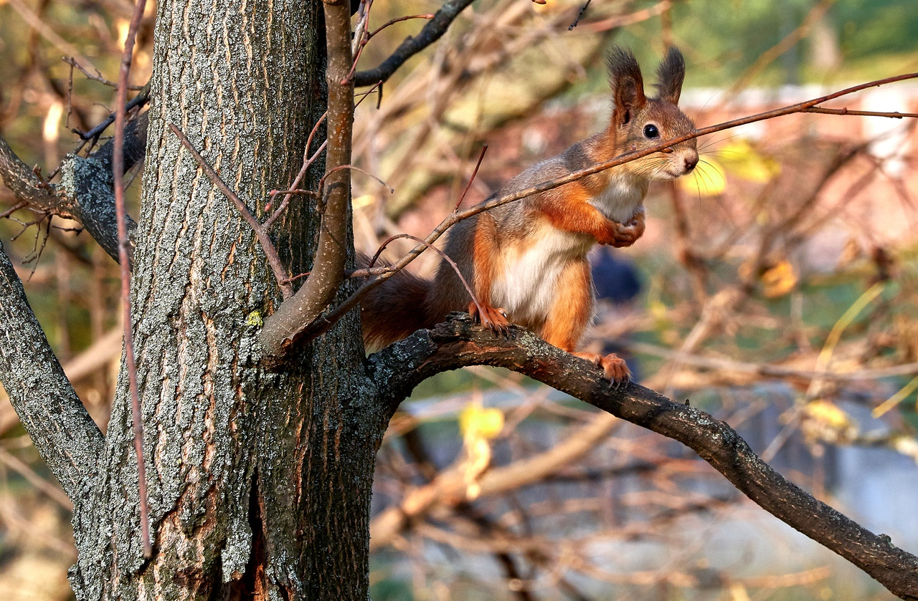

Фото Б. Пучков

21 марта – день весеннего равноденствия. Как прекрасен этот мир, говорим мы, встречая обновление природы независимо от того, какие экологические безобразия творятся на земном шаре. А они, увы, совершаются - вольно или невольно. Первый месяц весны многочисленными праздниками вновь призывает нас к гуманному отношению к окружающему миру: 21 марта - Международный день леса, 22 марта - Всемирный день водных ресурсов, 30 марта – Международный день защиты Земли.
Но международный интерес не всесилен. Еще в 1971 году 2200 деятелей науки и культуры из 23 стран написали письмо-SOS в ООН с требованием охраны окружающей среды: «Либо мы покончим с загрязнением, либо оно покончит с нами!». Сегодня, в период пандемии коронавируса эти слова воспринимаются особенно тревожно. Природа, конечно, имеет свойство самоочищаться. Но это свойство не бесконечно, её защитные функции ослабли.
Накануне Международного дня лесов владимирские статистики приготовили статистический портрет огромного и разнообразного живого организма под названием лес. Увы, несмотря на могущество, он очень уязвим и полностью находится во власти человека. А мы хоть и называем себя «человеком разумным», но к природе относимся, как вандалы.
Писатель Константин Паустовский, страстный почитатель леса, писал, что леса не только приносят великую пользу человеку, украшают и оздоравливают землю, но и поддерживают саму жизнь на земле.
Однако, несмотря на все эти бесценные экологические, экономические, социальные и медицинские свойства, глобальная вырубка и замусоривание лесов как было, так и продолжается, исчисляясь миллионами гектаров в год.
А если нет леса - нет и хорошего, чистого воздуха. Доказано, что в воздухе леса содержится в 300 раз меньше бактерий, чем в городе, а стерилизуют его фитонциды, выделяемые листьями и цветками растений. Несколько граммов фитонцидов обеззараживают несколько сотен кубометров атмосферы.
Лес - накопитель воды и хранитель ее чистоты
Специалисты утверждают, что благодаря лесу происходит задержка поверхностного стока. Скорость течения воды зависит от рельефа. Если поверхность почвы заросла травой, то вода почти не впитывается в почву. Маленькие, едва заметные ручейки сливаются друг с другом, образуют крупные, а те, в свою очередь, еще крупнее. По пути вода смывает все, что лежит на поверхности почвы. Это и все то, что упало из воздуха. То, что выбросили в атмосферу трубы промышленных предприятий, и то, что мы сами набросали, и даже вывезли на свалку. Все это тщательно перемывается водой, и, в конце концов, попадает в реку и в наши краны.
А еще ученые считают лес отличным конденсатором влаги. Известный русский климатолог О. А. Дроздов по этому поводу писал, что при отсутствии испарения лесов внутренние части многих материков превратились бы в пустыни. Вот такой долгой цепочкой мы проследили связь леса и нормальной питьевой воды. Фактический забор воды из природных водных объектов в 2018г. в 33 регионе составил почти 154 млн. куб. м..
Что знает о водоснабжении перепись?
По данным прошлой переписи 2010 года доля домохозяйств владимирцев, использующих воду из водопровода, составляла 88%, (водопроводной водой из коммунальной системы пользовались почти 84% всех домохозяйств, из индивидуальной системы – более 4%).
В то же время в ряде жилых помещений селян и частного сектора городской местности водоснабжение отсутствовало. Почти 10% всех домохозяйств пользовались колонкой, колодцем или скважиной. Насколько цивилизованнее стала ситуация, расскажет новая перепись-2020.
Лесное достояние
На долю России приходится более 1/5 мировых лесных ресурсов. Доля лесопокрытых земель в общей площади суши в России более 46%. Самые высокие уровни лесистости отмечены в таежной зоне. Например, в Иркутской области - свыше 83%, республике Коми - около 73 %, Пермском крае - около 72%.
Во Владимирской области лесами занято 54% земли. Особенно богаты лесом Ковровский, Петушинский, Судогодский и Гусь-Хрустальный районы, в которых на лесные площади приходится от 65,6% до 72% земельного фонда.
Для того, чтобы лес не исчезал с лица Земли, его нужно периодически сажать. А потом… ждать, когда деревья станут большими. Не скоро, но делать нечего. В 2019 году лесовосстановительные работы были проведены на площади 5,2 тыс. га, что почти на 7% больше аналогичного показателя за 2018 год.
Максимальный объем лесовосстановления за последние 5 лет был достигнут в нашей области в 2017 году, он составил 7,1 тыс. га, что на 43,5% выше уровня 2016 года.

Лесовосстановление
(гектаров)

В общей площади лесовосстановления преобладает искусственное лесовосстановление. В 2019 году его доля составила почти 74% (3,9 тыс. га), доля естественного лесовосстановления – 24,6% (1,3 тыс. га), комбинированного – 1,6% (0,08 тыс. га).
Большую роль в жизни леса играет уход. В 2019 году рубки ухода за лесными насаждениями были проведены на площади 7,3 тыс. га, что на 15,3% меньше чем в 2018 году. В структуре рубок более 57% приходилось на рубки осветления и прочистки (молодняк) – 4,2 тыс. га, на проходные рубки (взрослые деревья) – более 25% (1,9 тыс. га), прореживания (средние деревья)– более 16% (1,2 тыс. га).

Лесу врагов не занимать: неблагоприятные почвенно-климатические факторы, лесные пожары, насекомые, болезни. В 2019 г. по сравнению с 2018 г. площади погибших лесных насаждений уменьшились на 11,4%, с 405 га до 359 га.
Общая площадь очагов поражения вредными организмами за 2019 год сократилась с 11,3 тыс. га до 7,5 тыс. га. По группам вредителей площадь очагов распределена следующим образом: хвоегрызущие вредители – 6,9 тыс. га и иные группы вредных организмов – 0,6 тыс. га.
В 2019 году удалось ликвидировать очаги поражения вредных организмов на площади 57 га (2018 г. – 200 га.). Под воздействием естественных факторов очаги затухли на площади 3,1 тыс. га (2018г.- 3,7 тыс. га.), в том числе очаги хвоегрызущих вредителей – на 2,8 тыс. га (2018г. – 2,6 тыс. га.). Возникли новые очаги на площади 122 га (2018г. -118 га.).
Из года в год объемы затрат на осуществление мероприятий по воспроизводству лесов и лесоразведению в области увеличиваются. В 2019 году они выросли по сравнению с 2018 годом на 5,2%, и составили 199,4 млн. рублей.

Каждый охотник желает знать…

Состояние лесов и общая экологическая ситуация проецируется и на состояние охотничьих угодий. Охотничье хозяйство как природопользовательная деятельность многофункционально. Оно ведется ради получения товарной продукции, предоставления услуг в виде самой охоты, является одним из важных инструментов регуляции экосистем. В структурном плане понятие «охотпользователь» охватывает как юридических лиц, функционирующих в сфере охотничьего хозяйства, так и отдельных граждан (физических лиц), занимающихся в установленном порядке охотой в угодьях различной принадлежности.
В 2018 году во Владимирской области насчитывалось 76 охотпользователей, заключивших соглашения с администрацией региона, в 2017 году - 77. Общая площадь закрепленных охотничьих угодий на конец 2018 года составила 1 млн 715 тыс. га, по сравнению с 2017 годом она сократилась на 8 тыс. га.
Охотники – исчезающая профессия?
Средняя численность работников охотхозяйств области (с учетом внешних совместителей, и работников, выполнявших работы по договорам гражданско-правового характера) в 2018 году составила 653 человека. Это практически на уровне 2017г, но только за счет внешних совместителей. А если посмотреть на штатные должности – увидим сокращение.
Непосредственно штатных егерей в 2018г. работало 264 человека (2017г. - 283 человека); охотоведов – 69 (2017г. – 75 человек). Штатных охотников было всего 35 человек (2017г. – 59 человек, сокращение на 41%).
За чей счет?
В 2018 году затраты охотпользователей на ведение охотничьего хозяйства составили порядка 226 млн. рублей (в текущих ценах), что на 9,4 млн. рублей меньше уровня 2017 года.
Основным источником финансирования в 2018 году, как и в 2017 году, являются собственные средства охотпользователей, их доля в общей сумме затрат занимает более 86%. Из общей суммы затрат более трети приходится на оплату труда работников.
Другой значимой статьей затрат - десятая часть (10,4%) - являются расходы на приобретение сырья и материалов (затраты на приобретение кормов, семян, материалов для ведения охотничьей инфраструктуры, боеприпасов, капканов, самоловов и т.д.).
Основным источником выручки денежных средств в охотничьих хозяйствах Владимирской области является любительская и спортивная охота, которая составила 33 млн. рублей в 2018 году, что на 6,6 млн. рублей меньше, чем в 2017г.
Питомники в тренде
В 33 регионе наблюдается положительная тенденция в развитии такого важнейшего звена охотхозяйства, как питомники. Количество питомников возросло с 12 в 2017 году до 15 в 2018 году. Затраты на содержание охотничьих ресурсов в питомниках по сравнению с 2017г. увеличились на 28%.
В питомниках охотпользователи Владимирской области предпочитают заниматься разведением благородных оленей, так как эти животные довольно не прихотливые к среде обитания.
Численность благородных оленей увеличилась по сравнению с 2017 годом на 302 головы (111,5%) и на конец 2018 составила без малого 3 тыс. голов. Также за 2018г. в плюсе были лани – 15 особей (с 51 до 66). Утки остались практически на уровне 2017г. (+2%, 100 голов). Впервые начали заниматься фазанами – 150 особей. И только поголовье пятнистого оленя сократилось за 2018г. на 18 особей со 156 до 138.
Изменения численности основного поголовья охотничьих ресурсов, содержащихся в полувольных условиях и искусственно созданной среде обитания представлены в таблице:
 | 2017 | 2018 | 2018 в % к  2017
Кабан | 60 | 60 | 100,0
Косули | 8 | 8 | 100,0
Благородный олень | 2626 | 2928 | 111,5
Пятнистый олень | 156 | 138 | 88,5
Лань | 51 | 66 | 129,4
Утки | 98 | 100 | 102,0
Фазаны | - | 150 | -
Сегодня мы привели много грустных цифр и наблюдений. К сожалению, есть поводы. И в заключение еще одна отрезвляющая мысль известного человека: «Кажется, что, по мере того как человечество подчиняет себе природу, человек становится рабом других людей либо же рабом своей собственной подлости» К. Маркс.

Солдатова Наталья Михайловна,
специалист Владимирстата
по взаимодействию со СМИ
тел. +7(4922) 773041, 773042 доб. 0402, моб. +7 9307408865 mailto: P33_nsoldatova@gks.ru https://vladimirstat.gks.ru
При использовании материалов Территориального органа Федеральной службы государственной статистики по Владимирской бласти в официальных, учебных или научных документах, а также в средствах массовой информации ссылка на источник обязательна

